(7/28)

a.原B公式請修改如附圖B

b.再加上附圖第3,謝謝

a 原B請修改

a1.原注碼請改為1.3.7

不打15,7沒過就打1

a2.1,3注碼部分不變,7打相反顏色圈圈

例紅圈3不中,下一行的紅圈出現,就改打7的藍圈圈

b 新增部分

b1.注碼:1,3,7,15

中的一直打1

沒中就1,3,7,15,1,3,7,15

b2.當直線開了2顆同色圈圈後,就打1個相反色圈圈

沒中,等又開2顆同色圈圈時,再打3的相反色圈圈

沒中,再打7,,沒中再打15,以此類推

例:開2個藍圈圈,就打1的紅色圈圈,

沒中,就等下一行再開出2同色圈圈

如又開了2顆紅色圈圈,就打3的藍色

PS.附圖有按切停,只是為了方便操作請當作中間都沒有按過切停,謝謝

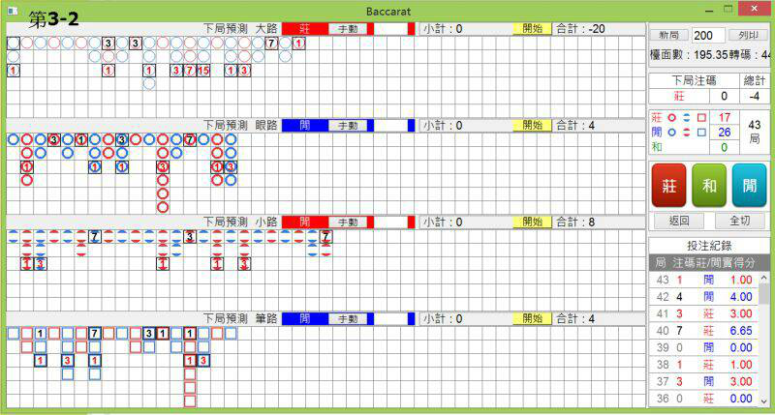

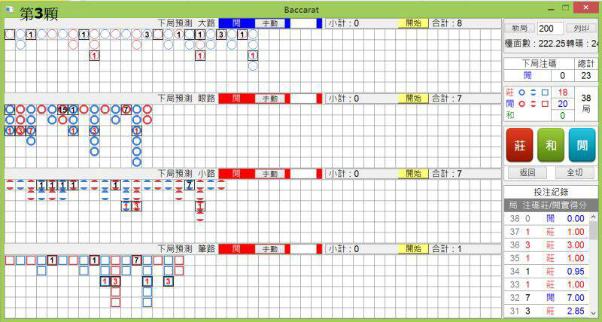

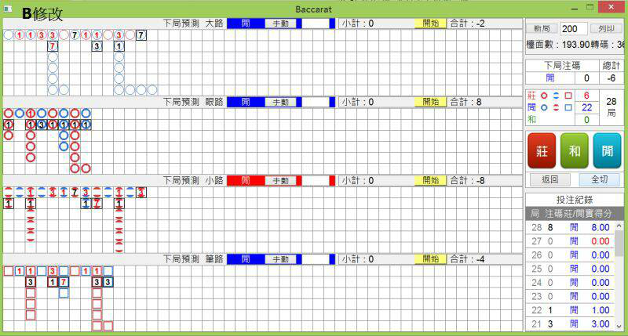

1.原本的公式B:

+7反打

------------------------

2.新增公式C1:

出2顆相同顏色的打相反顏色

------------------------

3.新增公式C2:

出2顆相同顏色的打相同顏色, 然後注碼:1,3,7,15 , 中的一直打1 , 沒中就1,3,7,15,1,3,7,15

當直線開了2顆同色圈圈後,就打1個相同色圈圈,沒中,等又開2顆同色圈圈時,再打3的相同色圈圈,沒中,再打7,再打15,以此類推...

例如:開2個藍圈圈,就打1的藍色圈圈,沒中,就等下一行再開出2同色圈圈,如又開了2顆紅色圈圈,就打3的紅色圈圈

-----------------------

4.請於起始畫面可勾選要跑

A

B

C1

C2

ABC1(A+B+C1)

ABC2(A+B+C2)

